Suvestinė redakcija nuo 2008-09-05 iki 2009-06-23

Įsakymas paskelbtas: Žin. 2007, Nr. 3-140, i. k. 1062310ISAK001V-498

LIETUVOS RESPUBLIKOS VIDAUS REIKALŲ MINISTRO

Į S A K Y M A S
DĖL LIETUVOS RESPUBLIKOS PASO FORMOS IR LIETUVOS RESPUBLIKOS PASO FORMOS APRAŠYMO PATVIRTINIMO

2006 m. gruodžio 28 d. Nr. 1V-498
Vilnius

Vadovaudamasis Lietuvos Respublikos paso įstatymo įgyvendinimo įstatymo (Žin., 2001, Nr. 99-3525) 2 straipsniu ir 1981 m. birželio 23 d. Europos Bendrijų valstybių narių vyriausybių atstovų tarybos posėdžio rezoliucija dėl vienodo pavyzdžio pasų įvedimo ir ją papildančiomis 1982 m. birželio 30 d., 1986 m. liepos 14 d., 1995 m. liepos 10 d., 2004 m. birželio 8 d. Europos Bendrijų valstybių narių vyriausybių atstovų tarybos posėdžių rezoliucijomis ir siekdamas įgyvendinti Lietuvos Respublikos vertybinių popierių, dokumentų blankų, banderolių, oficialių žymėjimo ženklų gamybos įstatymo (Žin., 2003, Nr. 61-2758) 9 straipsnio nuostatas:
1. Tvirtinu pridedamus:
1.1. Lietuvos Respublikos paso formą;
1.2. Lietuvos Respublikos paso formos aprašymą.
2. Pavedu Asmens dokumentų išrašymo centrui prie Vidaus reikalų ministerijos:
2.1. per du mėnesius nuo šio įsakymo įsigaliojimo suderinti su Valstybės dokumentų technologinės apsaugos tarnyba prie Finansų ministerijos Lietuvos Respublikos paso technologines apsaugos priemones;
2.2. organizuoti šių pasų blankų įsigijimą.
3. Nustatau, kad šiuo įsakymu patvirtintos formos Lietuvos Respublikos pasai išduodami nuo 2008 m. sausio 2 d.
Punkto pakeitimai:
Nr. 1V-426, 2007-12-07, Žin., 2007, Nr. 131-5322 (2007-12-13), i. k. 1072310ISAK001V-426

VIDAUS REIKALŲ MINISTRAS RAIMONDAS ŠUKYS

SUDERINTA | SUDERINTA
Lietuvos archyvų departamento | Lietuvos Respublikos
prie Lietuvos Respublikos Vyriausybės | užsienio reikalų ministerijos
2006-12-13 raštu Nr. (6.3)-V4-1174 | 2006-12-19 raštu Nr. (10-03)-3-35194

PATVIRTINTA
Lietuvos Respublikos vidaus reikalų
ministro 2006 m. gruodžio 28 d.
įsakymu Nr. 1V-498

LIETUVOS RESPUBLIKOS PASO FORMA

(Paso priekinio viršelio išorinė pusė)

EUROPOS SĄJUNGA

LIETUVOS RESPUBLIKA



PASAS


(Paso priekinio viršelio vidinė pusė)
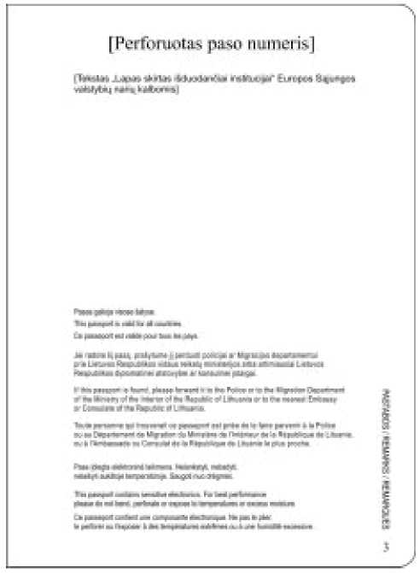

(Paso titulinis lapas)

[Užrašai „EUROPOS SĄJUNGA“, „LIETUVOS RESPUBLIKA“, „PASAS“ Europos Sąjungos valstybių narių kalbomis]

(Paso duomenų lapas)

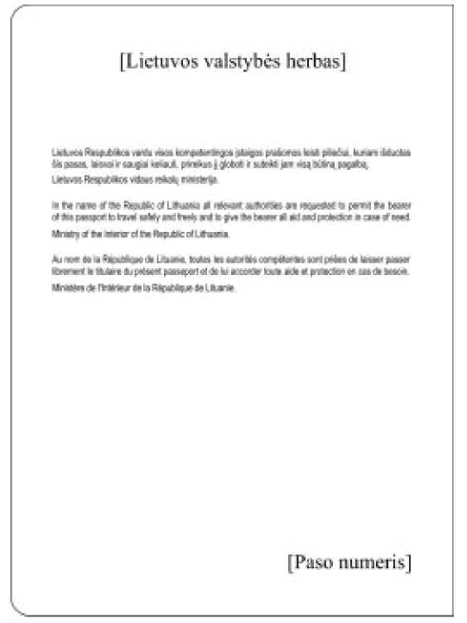

(Paso 1 puslapis)

[Perforuotas paso numeris]
KITI ĮRAŠAI / OTHER ENTRIES / LES AUTRES INSCRIPTIONS
1

(Paso 2 puslapis)

[Perforuotas paso numeris]
KITI ĮRAŠAI / OTHER ENTRIES / LES AUTRES INSCRIPTIONS
2

(Paso 3 puslapis)

(Paso 4 puslapis)

 |  | [Perforuotas paso numeris]
 | RODYKLĖ / INDEX / INDEX | [Paso duomenų lape pateiktų užrašų vertimai į Europos Sąjungos valstybių narių kalbas]
 | 4

(Paso puslapiai nuo 5 iki 31)

[Perforuotas paso numeris]
VIZOS / VISAS / VISAS
5

(Paso 32 puslapis)

[Perforuotas paso numeris]
[Tekstas „Šiame pase yra 32 numeruoti puslapiai“ Europos Sąjungos valstybių narių kalbomis]

32

(Paso galinio viršelio vidinė pusė)

[Perforuotas paso numeris]
[Metrika]

(Paso galinio viršelio išorinė pusė)

[Perforuotas paso numeris]
______________
Priedo pakeitimai:
Nr. 1V-426, 2007-12-07, Žin., 2007, Nr. 131-5322 (2007-12-13), i. k. 1072310ISAK001V-426

PATVIRTINTA
Lietuvos Respublikos vidaus reikalų
ministro 2006 m. gruodžio 28 d.
įsakymu Nr. 1V-498

LIETUVOS RESPUBLIKOS PASO FORMOS APRAŠYMAS

I. BENDROSIOS NUOSTATOS

1. Paso formatas atitinka ISO/IEC 7810:1995 standarto ID-3 kortelių reikalavimus. Pasas atitinka Tarptautinės Civilinės Aviacijos Organizacijos (TCAO) dokumente Doc9303 nustatytus reikalavimus, 2004 m. gruodžio 13 d. Tarybos reglamento (EB) Nr. 2252/2004 dėl valstybių narių išduodamų pasų ir kelionės dokumentų apsauginių savybių ir biometrijos standartų reikalavimus ir 1981 m. birželio 23 d. Europos Bendrijų valstybių narių vyriausybių atstovų tarybos posėdžio rezoliucijos dėl vienodo pavyzdžio pasų įvedimo ir ją papildančių 1982 m. birželio 30 d., 1986 m. liepos 14 d., 1995 m. liepos 10 d., 2004 m. birželio 8 d. Europos Bendrijų valstybių narių vyriausybių atstovų tarybos posėdžių rezoliucijų nuostatas.
2. Pase yra 32 numeruoti puslapiai.
3. Visuose paso puslapiuose, išskyrus priekinį viršelį, titulinį lapą ir duomenų lapą, yra perforuotas paso numeris.
4. Paso duomenų lapo storis – ne daugiau kaip 0,9 mm.

II. PASO VIRŠELIS

5. Paso viršelio spalva vyšninė, atitinkanti Vokietijos standartizacijos komiteto standarto RAL 4004 bordeaux red-violet spalvą.
6. Paso priekinio viršelio išorinėje pusėje yra aukso spalvos:
6.1. užrašas „EUROPOS SĄJUNGA“, išspausdintas didžiosiomis raidėmis, stambiu šriftu lietuvių kalba;
6.2. užrašas „LIETUVOS RESPUBLIKA“, išspausdintas didžiosiomis raidėmis, stambiu šriftu lietuvių kalba;
6.3. Lietuvos valstybės herbas;
6.4. užrašas „PASAS“, išspausdintas didžiosiomis raidėmis, stambiu šriftu lietuvių kalba;
6.5. ženklas, žymintis, kad pase įdiegta elektroninė laikmena.
7. Paso priekinio viršelio vidinėje pusėje yra:
7.1. Lietuvos valstybės herbas;
7.2. paso numeris;
7.3. tekstas „Lietuvos Respublikos vardu visos kompetentingos įstaigos prašomos leisti piliečiui, kuriam išduotas šis pasas, laisvai ir saugiai keliauti, prireikus jį globoti ir suteikti jam visą būtiną pagalbą“, išspausdintas lietuvių, anglų ir prancūzų kalbomis;
7.4. užrašas „Lietuvos Respublikos vidaus reikalų ministerija“, išspausdintas lietuvių, anglų ir prancūzų kalbomis.
8. Paso galinio viršelio vidinėje pusėje yra:
8.1. perforuotas paso numeris;
8.2. paso metrika.
9. Paso galinio viršelio išorinėje pusėje yra perforuotas paso numeris.

III. PASO TITULINIS LAPAS

10. Paso tituliniame lape yra:
10.1. užrašas „EUROPOS SĄJUNGA“, išspausdintas didžiosiomis raidėmis Europos Sąjungos valstybių narių kalbomis;
10.2. užrašas „LIETUVOS RESPUBLIKA“, išspausdintas didžiosiomis raidėmis Europos Sąjungos valstybių narių kalbomis;
10.3. užrašas „PASAS“, išspausdintas didžiosiomis raidėmis Europos Sąjungos valstybių narių kalbomis.
IV. PASO DUOMENŲ LAPAS

11. Paso duomenų lape yra:
11.1. užrašas „LIETUVOS RESPUBLIKA“, išspausdintas didžiosiomis raidėmis lietuvių, anglų ir prancūzų kalbomis;
11.2. užrašas „PASAS“, išspausdintas didžiosiomis raidėmis lietuvių, anglų ir prancūzų kalbomis;
11.3. paso rūšį, valstybės kodą ir pilietybę žymintys užrašai: „P“, „LTU“, „LIETUVOS RESPUBLIKOS“;
11.4. užrašai „Rūšis“, „Valstybės kodas“, „Paso Nr. „, „1. Pavardė“, „2. Vardai“, „3. Pilietybė“, „4. Gimimo data“, „5. Asmens kodas“, „6. Lytis“, „7. Gimimo vieta“, „8. Išdavimo data“, „9. Pasą išdavė“, „10. Galioja iki“, „11. Asmens parašas“, išspausdinti lietuvių, anglų ir prancūzų kalbomis;
11.5. ženklas, žymintis, kad šiame lape įdiegta elektroninė laikmena.
12. Duomenų lapas skirtas paso išrašymo metu įrašyti Lietuvos Respublikos paso įstatyme (Žin., 2001, Nr. 99-3524; 2006, Nr. 77-2957) nustatytus duomenis. Po atitinkamais užrašais įrašoma: paso numeris, paso turėtojo pavardė, vardai, gimimo data, asmens kodas, lytis, gimimo vieta, paso išdavimo data, paso galiojimo pabaigos data, pasą išdavusios institucijos pavadinimas ir kodas, paso turėtojo parašas.
13. Paso išrašymo metu duomenų lape taip pat įrašomas asmens veido atvaizdas ir duomenys automatinio nuskaitymo zonoje. Pagal TCAO dokumento Doc9303 1 dalyje nustatytus reikalavimus įrašomi duomenys yra: dokumento kodas „P“, triženklis pasą išdavusios valstybės kodas „LTU“, paso turėtojo pavardė, vardai, paso numeris, paso turėtojo gimimo data, lytis, paso galiojimo pabaigos data, paso turėtojo asmens kodas.
14. Paso išrašymo metu į paso duomenų lape įdiegtą elektroninę laikmeną įrašomi Lietuvos Respublikos paso įstatymo 4 straipsnio 3 dalyje nurodyti duomenys. Į elektroninę laikmeną įrašyti duomenys apsaugomi laikantis 2006 m. birželio 28 d. Europos Komisijos sprendimo Nr. K(2006) 2909, kuriame nustatytos valstybių narių išduodamų pasų ir kelionės dokumentų apsauginių savybių ir biometrijos standartų techninės specifikacijos, priedo reikalavimų.
15. Paso išrašymo metu į paso duomenų lape įdiegtą technologinės apsaugos elementą naudojant specialią sudėtinio arba kintamo lazerinio vaizdo graviravimo technologiją įrašomas sumažintas asmens veido atvaizdas ir asmens gimimo data. Technologinės apsaugos elemento vieta nustatoma paso blanko grafinio projektavimo metu.

V. PASO 1 IR 2 PUSLAPIAI

16. Paso 1 ir 2 puslapiuose yra užrašas „KITI ĮRAŠAI“, išspausdintas didžiosiomis raidėmis lietuvių, anglų ir prancūzų kalbomis. Šie puslapiai skirti įrašyti papildomus duomenis apie asmenį, jo šeimos narius ir / arba duomenis apie paso galiojimo laiko pratęsimą, jei tokių duomenų įrašymas būtų numatytas Lietuvos Respublikos teisės aktuose.

VI. PASO 3 PUSLAPIS

17. Paso 3 puslapyje yra:
17.1. tekstas „Lapas skirtas išduodančiai institucijai“, išspausdintas Europos Sąjungos valstybių narių kalbomis;
Papildyta punktu:
Nr. 1V-426, 2007-12-07, Žin., 2007, Nr. 131-5322 (2007-12-13), i. k. 1072310ISAK001V-426

17.2. tekstas „Pasas galioja visose šalyse“, išspausdintas lietuvių, anglų ir prancūzų kalbomis;
Punkto numeracijos pakeitimas:
Nr. 1V-426, 2007-12-07, Žin., 2007, Nr. 131-5322 (2007-12-13), i. k. 1072310ISAK001V-426

17.3. tekstas „Jei radote šį pasą, prašytume jį perduoti policijai ar Migracijos departamentui prie Lietuvos Respublikos vidaus reikalų ministerijos arba artimiausiai Lietuvos Respublikos diplomatinei atstovybei ar konsulinei įstaigai“, išspausdintas lietuvių, anglų ir prancūzų kalbomis;
Punkto numeracijos pakeitimas:
Nr. 1V-426, 2007-12-07, Žin., 2007, Nr. 131-5322 (2007-12-13), i. k. 1072310ISAK001V-426

17.4. tekstas „Pase įdiegta elektroninė laikmena. Nelankstyti, nebadyti, nelaikyti aukštoje temperatūroje. Saugoti nuo drėgmės.“, išspausdintas lietuvių, anglų ir prancūzų kalbomis;
Punkto numeracijos pakeitimas:
Nr. 1V-426, 2007-12-07, Žin., 2007, Nr. 131-5322 (2007-12-13), i. k. 1072310ISAK001V-426

17.5. užrašas „PASTABOS“, išspausdintas didžiosiomis raidėmis lietuvių, anglų ir prancūzų kalbomis.
Punkto numeracijos pakeitimas:
Nr. 1V-426, 2007-12-07, Žin., 2007, Nr. 131-5322 (2007-12-13), i. k. 1072310ISAK001V-426

VII. PASO 4 PUSLAPIS

18. Paso 4 puslapyje yra:
18.1. paso duomenų lape pateiktų užrašų vertimai į Europos Sąjungos valstybių narių kalbas;
18.2. užrašas „RODYKLĖ“, išspausdintas didžiosiomis raidėmis lietuvių, anglų ir prancūzų kalbomis.

VIII. PASO PUSLAPIAI NUO 5 IKI 31

19. Paso 5–31 puslapiuose yra užrašas „VIZOS“, išspausdintas didžiosiomis raidėmis lietuvių, anglų ir prancūzų kalbomis. Šie puslapiai yra skirti vizoms.

IX. PASO 32 PUSLAPIS

20. Paso 32 puslapyje yra tekstas „Šiame pase yra 32 numeruoti puslapiai“, išspausdintas Europos Sąjungos valstybių narių kalbomis.
______________

Pakeitimai:

1.
Lietuvos Respublikos vidaus reikalų ministerija, Įsakymas
Nr. 1V-426, 2007-12-07, Žin., 2007, Nr. 131-5322 (2007-12-13), i. k. 1072310ISAK001V-426
Dėl Lietuvos Respublikos vidaus reikalų ministro 2006 m. gruodžio 28 d. įsakymo Nr. 1V-498 "Dėl Lietuvos Respublikos paso formos ir Lietuvos Respublikos paso formos aprašymo patvirtinimo" pakeitimo

2.
Lietuvos Respublikos vidaus reikalų ministerija, Įsakymas
Nr. 1V-317, 2008-09-01, Žin., 2008, Nr. 101-3917 (2008-09-04), i. k. 1082310ISAK001V-317
Dėl Lietuvos Respublikos vidaus reikalų ministro 2006 m. gruodžio 28 d. įsakymo Nr. 1V-498 "Dėl Lietuvos Respublikos paso formos ir Lietuvos Respublikos paso formos aprašymo patvirtinimo" pakeitimo

